**Сушко Никипер (Suszko Nikiper)**

14 февраля 1787 г – крещение сына Сымона (НИАБ 136-13-894, лист 1, №3/1787-р (ориг), (РГИА 832-2-18, лист 233, №4/1787-р (коп)

9 октября 1792 г – крещение сына Якуба (НИАБ 136-13-894, лист 17, №62/1792-р (ориг)), (РГИА 823-2-18, лист 245,№30/1792-р (коп)).

6 апреля 1796 г – крещение сына Хведора (НИАБ 136-13-894, лист 29, №43/1796-р (ориг)), (РГИА 823-2-18, лист 255об,№20/1796-р (коп)).

10 февраля 1799 г – кум при крещении Яся, сына Батур Карпея и Катерины с деревни Нивки (НИАБ 136-13-894, лист 38, №6/1799-р (ориг), НИАБ 136-13-938, лист 240об, №6/1799-р (коп)).

20 ноября 1817 г – отпевание, умер в возрасте 80 лет (родился около 1837 г) (НИАБ 136-13-919, лист 31, №17/1817-у (ориг)).

**НИАБ 136-13-894:** Лист 1. **Метрическая запись №3/1787-р (ориг).**

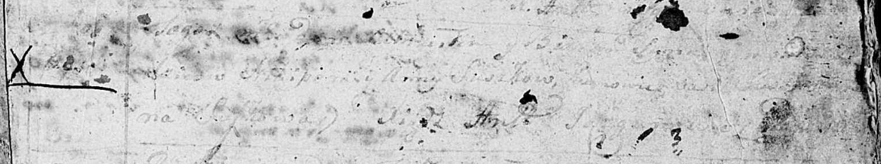

Дедиловичская Покровская церковь. [14 февраля] 1787 года. Метрическая запись о крещении.

Suszko [Symon] – сын родителей с деревни [Горелое].

SuszkoNikipier – отец.

Suszkowa Anna– мать.

Suszkowa [Ary]na - кума.

Jazgunowicz Antoniusz– ксёндз.

**РГИА 823-2-18:** Лист 233. **Метрическая запись №4/1787-р (коп).**

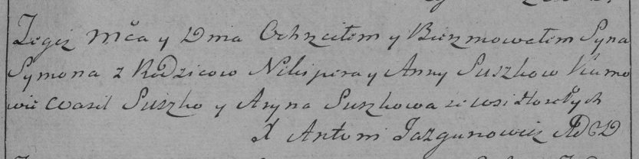

Дедиловичская Покровская церковь. 14 февраля 1787 года. Метрическая запись о крещении.

Suszko Symon – сын родителей с деревни Горелое.

Suszko Nikiper – отец.

Suszkowa Anna – мать.

Suszko Wasil– кум.

Suszkowa Aryna- кума.

Jazgunowicz Antoni– ксёндз.

**НИАБ 136-13-894:** Лист 17. **Метрическая запись №62/1792-р (ориг).**

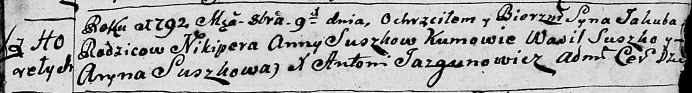

Дедиловичская Покровская церковь. 9 октября 1792 года. Метрическая запись о крещении.

Suszko Jakub – сын родителей с деревни Горелое.

Suszko Nikiper – отец.

Suszkowa Anna – мать.

Suszko Wasil - кум.

Suszkowa Aryna - кума.

Jazgunowicz Antoni – ксёндз.

**РГИА 823-2-18:** Лист 245об. **Метрическая запись №30/1792-р (коп).**

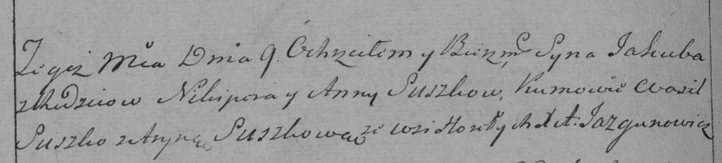

Дедиловичская Покровская церковь. 9 октября 1792 года. Метрическая запись о крещении.

Suszko Jakub – сын родителей с деревни Горелое.

Suszko Nikiper – отец.

Suszkowa Anna – мать.

Suszko Wasil – кум.

Suszkowa Aryna – кума.

Jazgunowicz Antoni – ксёндз.

**НИАБ 136-13-894:** Лист 29. **Метрическая запись №43/1796-р (ориг).**

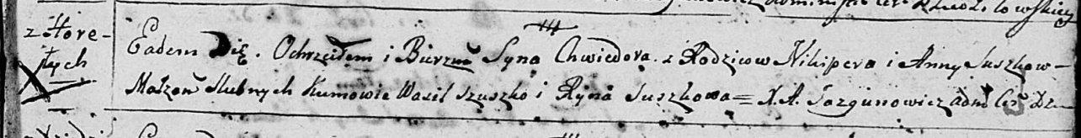

Дедиловичская Покровская церковь. 6 апреля 1796 года. Метрическая запись о крещении.

Suszko Chwiedor – сын родителей с деревни Горелое.

Suszko Nikiper – отец.

Suszkowa Anna – мать.

Szuszko Wasil - кум.

Suszkowa Ryna - кума.

Jazgunowicz Antoni – ксёндз.

**РГИА 823-2-18:** Лист 255об. **Метрическая запись №20/1796-р (коп).**

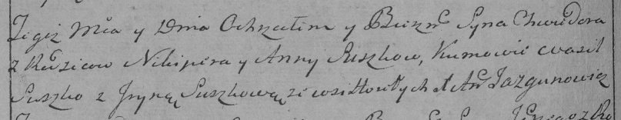

Дедиловичская Покровская церковь. 6 апреля 1796 года. Метрическая запись о крещении.

Suszko Chwiedor – сын родителей с деревни Горелое.

Suszko Nikiper – отец.

Suszkowa Anna – мать.

Suszko Wasil – кум.

Suszkowa Jryna – кума.

Jazgunowicz Antoni – ксёндз.

**НИАБ 136-13-894:** Лист 38. **Метрическая запись №6/1799-р (ориг).**

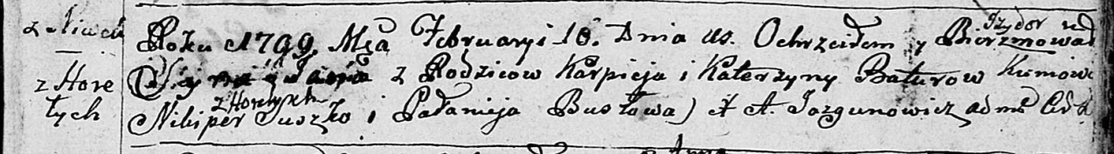

Дедиловичская Покровская церковь. 10 февраля 1799 года. Метрическая запись о крещении.

Batura Jaś Jzydor – сын родителей с деревни Нивки.

Batura Karpiey – отец.

Baturowa Katerzyna – мать.

Suszko Nikiper – кум с деревни Горелое.

Busłowa Pałanieja – кума.

Jazgunowicz Antoni – ксёндз, проводивший таинства, администратор Дедиловичской церкви.

**НИАБ 136-13-894:** 240об. **Метрическая запись №6/1799-р (коп).**

(См. тж. НИАБ 136-13-894, лист 38, №6/1799-р (ориг); РГИА 823-2-18, лист 268, №6/1799-р (коп))

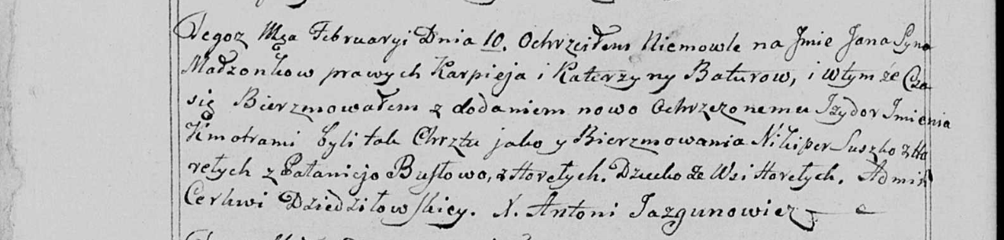

Дедиловичская Покровская церковь. 10 февраля 1799 года. Метрическая запись о крещении.

Batura Jan Jzydor – сын родителей с деревни Горелое [Нивки].

Batura Karpiey – отец.

Baturowa Katerzyna – мать.

Suszko Nikiper – кум, с деревни Горелое.

Busłowa Pałanieja - кума, с деревни Горелое.

Jazgunowicz Antoni – ксёндз.

**НИАБ 136-13-919:** Лист 31. **Метрическая запись №17/1817-у (ориг).**

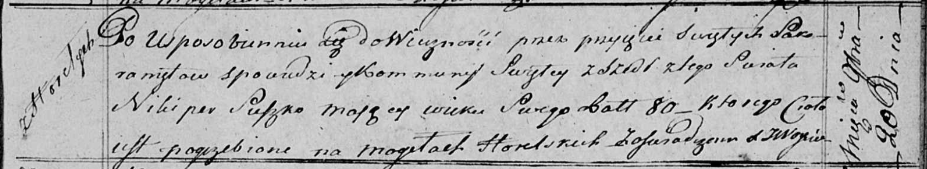

Осовская униатская церковь. 20 ноября 1817 года. Метрическая запись об отпевании.

Suszko Nikiper – умерший, 80 лет, с деревни Горелое, похоронен на кладбище деревни Горелое.

Woyniewicz Tomasz – ксёндз.